УДК 621.791:620.22

ИЗУЧЕНИЕ СТРУКТУРЫ СВАРНЫХ ШВОВ АУСТЕНИТНОЙ НЕРЖАВЕЮЩЕЙ СТАЛИ

©Н.А.Дацюк
Иркутский национальный исследовательский технический университет,
Российская Федерация, 664074, г. Иркутск, ул. Лермонтова, 83.
Аннотация. Анализируются технологические свойства аустенитной стали 12Х18Н10Т. Указываются причины высокой коррозионной стойкости. Оценивается влияние легирования на механические свойства и свариваемость. Исследовалась микроструктура сварных соединений.
Ключевые слова: трубопровод, аустенитная сталь, микроструктура, сварное соединение.

STUDY OF WELDED JOINTS STRUCTURE OF AUSTENITIC STAINLESS STEELS
N. Datsyuk
Irkutsk National Research Technical University,
83 Lermontov Str., Irkutsk, Russia, 664074
Abstract. The article analyzes the technological properties of austenitic steel 12x18h10t. The reasons of high corrosion resistance are specified in the article. The article assesses the impact of doping on mechanical properties and weldability. The article studies the microstructure of welded joints.
Keywords: pipeline; austenitic steel; microstructure; welded joint.

Введение

Нержавеющая сталь 12Х18Н10Т занимает лидирующие позиции на рынке современного металлопроката. Благодаря исключительному сочетанию прочностных характеристик и свойств, она успешно применяется практически во всех отраслях промышленности. Сталь 12Х18Н10Т используется в топливно-энергетическом секторе, в химическом машиностроении для изготовления ёмкостей, предназначенных для работы под высоким давлением, а также в устройствах для выработки жидкого кислорода. Наряду с другими материалами эта сталь широко применяется для производства сварной аппаратуры и конструкций, которые при эксплуатации контактируют с коррозионно-активными средами [1–4]. Известно применение стали 12Х18Н10Т для элементов реакционного, теплообменного и ёмкостного оборудования, в том числе для трубопроводов высокого давления. Изготавливают паронагреватели с предусмотренной эксплуатационной температурой до +600 °С, а при наличии агрессивных сред до +350 °С. Из стали данной марки изготавливают детали для коллекторов выхлопных систем, печной аппаратуры и муфелей. Также хромоникелевая нержавеющая сталь используется в криогенной технике, рабочая температура которой достигает –169 °С. Из нее производят полуфабрикаты: листы, круги, проволоку (в том числе и для сварочных работ), трубы. Из стальных нитей изготавливают сетки, пружины, тросы и канаты. Все изделия характеризуются длительным сроком службы. Задачей данного исследования является изучение микроструктуры сварных швов из стали 12Х18Н10Т.
Материалы и методы исследования

По структуре сталь 12Х18Н10Т принадлежит к аустенитному классу. Химический состав регламентирован ГОСТ 5632-72 «Стали высоколегированные и сплавы коррозио стойкие, жаростойкие и жаропрочные. Марки». В таблице 1 приведён химический состав стали 12Х18Н10Т.
Таблица 1

Химический состав стали 12Х18Н10Т
Массовая доля элементов, %
C | Cr | Ni | Mn | S | P | Si | Cu | Ti
<0,12 | 17…19 | 9…11 | <0,2 | <0,02 | <0,035 | <0,8 | <0,3 | 0,4…1

Хром, содержание которого в стали составляет 17…19 %, представляет собой основной элемент, обеспечивающий способность металла к пассивации и обеспечивающий ее высокую коррозионную стойкость.
Легирование никелем при достаточном его количестве (8...12 %) переводит сталь в аустенитный класс, что очень важно: такая сталь сочетает высокую технологичность с уникальным комплексом эксплуатационных характеристик. Аустенитные стали обладают повышенной, по сравнению с ферритными сталями, коррозионной стойкостью в большом количестве агрессивных сред, в том числе серной и ряде других кислот. Они хорошо прокатываются в горячем и холодном состояниях, свариваются без охрупчивания околошовных зон. Влияние никеля на коррозионную стойкость в стали этого класса проявляется в том, что он, обладая повышенным сопротивлением действию кислот, сообщает это свойство стали.
В присутствии малого количества углерода сталь имеет полностью аустенитную структуру. Соотношение концентраций хрома и никеля оказывает специфическое воздействие на стабильность аустенита при охлаждении температуры обработки на твердый раствор (1050…1100 °С). Титан устраняет склонность к межкристаллитной коррозии, т. к. он сильный карбидообразующий элемент и в процессе кристаллизации связывает углерод в тугоплавкий карбид TiC, поэтому исключается возможность образования карбидов хрома и уменьшение концентрации хрома в аустените.
Кремний дегазирует металл и повышает плотность слитка. Из-за кремния повышается прочность стали, особенно повышается предел текучести, наблюдается некоторое снижение пластичности, что затрудняет холодную прокатку стали. Введение марганца вызывает замедление скорости роста зерна при нагреве, что приводит к получению мелкого зерна.
Сера обладает неограниченной растворимостью в жидком железе и ограниченной растворимостью в твёрдом железе. При кристаллизации стали по границам зёрен выделяются застывающие в последнюю очередь сульфиды железа. Железо и сульфиды железа образуют низкоплавкую эвтектику (Т_{пл} = 988 °С), которая в присутствии кислорода плавится при ещё более низких температурах. Между зернами сплава образуются прослойки фазы обогащенной серой, которые при нагревании металла перед прокаткой или ковкой размягчаются и сталь теряет свои свойства, возникает красноломкость. Содержание серы в стали 12Х18Н10Т ограничивается 0,02 %.
Фосфор оказывает отрицательное влияние на механические свойства стали, так как при кристаллизации возникает сильная первичная ликвация. Расположенные между зернами хрупкие прослойки, богатые фосфором, снижают пластические свойства металла, особенно при низких температурах (хладноломкость). Допустимое содержание фосфора в стали 12Х18Н10Т не более 0,035 %. В данном случае это критично, т. к. сталь 12Х18Н10Т используется в криогенной технике.
При кристаллизации, в отсутствии элементов, образующих нитриды при высоких температурах (в данной стали присутствует Ti), после образования γ-Fe начинается выделения азота из раствора в виде включений (нитридов железа). Это выделение может продолжаться значительное время, вызывая охрупчивание металла (старение). Особенно вредно ухудшение свойств металла, в котором много азота, при эксплуатации в условиях низких температур.
В таблице 2 приведены механические свойства стали 12Х18Н10Т после закалки от температуры 1050…1100 °С и последующего охлаждения на воздухе.
Таблица 2

Механические свойства стали 12Х18Н10Т
Температура испытаний, °С | Условный предел текучести, $σ_{0,2}$, МПа | Прочность на растяжение, $σ_{в}$, МПа | Относительное удлинение, δ, % | Относительное сужение, Ψ, % | Ударная вязкость, KCU, кДж/см²
20 | 225…315 | 550…650 | 46…74 | 66…80 | 215…372
500 | 135…205 | 390…440 | 30…42 | 60…70 | 196…353
700 | 120…195 | 265…360 | 20…38 | 40…70 | 255…353

Как видно из таблицы, сталь при высоких температурах сохраняет достаточную прочность и высокую вязкость. После термической обработки, состоящей из закалки от 1050 °С с последующим охлаждением в воде, сталь имеет однородную структуру γ-твердого раствора. В стали при охлаждении до –196 °С не происходят какие-либо превращения, так как и при нагреве под горячую пластическую деформацию. Но при длительных выдержках закаленной стали в интервале 450…650 °С в структуре наблюдается выделение карбидов хрома типа Cr₂₃C₆, что вызывает появление склонности к межкристаллитной коррозии с минимальным инкубационным периодом при 600 °С равным 8…10 ч (испытания проводились в кипящей 65 %-ной азотной кислоте, три цикла по 48 ч).
Другим недостатком нержавеющей стали является сложность ее механообработки. Нержавеющие стали, как и многие авиационные материалы, плохо обрабатываются резанием. Воздействие высоких сил резания и температур вызывает ускоренный износ режущих кромок металлообрабатывающего инструмента. Для повышения стойкости инструмента, применяемого для обработки нержавеющих сталей, требуется строгое соблюдение режимов упрочняющей термической обработки, создание инструмента с особой геометрией режущей кромки, соблюдение режимов резания [5–9].
Сталь 12Х18Н10Т хорошо сваривается, без каких-либо ограничений [10–12]. При сварке стали 12Х18Н10Т рекомендуется использовать электроды с покрытием основного вида в сочетании с высоколегированным электродным стержнем [11]. В качестве защитных газов при дуговой сварке чаще всего используют аргон, реже – гелий, углекислый газ.

Экспериментальная часть
Ручной дуговой сваркой изготавливались сварные швы на постоянном токе обратной полярности электродами ЦЛ-11 с основным покрытием. Перед сваркой электроды прокаливали 1,5 ч при температуре 190…210°С.
Сварка в аргоне проводилась сварочным полуавтоматом «Kemppi Kempomat 3200». Использовалась проволока Св-06Х19Н9Т. Из сварных швов изготавливались микрошлифы, изучалась их микроструктура [2, 3, 13, 14]. Образец вырезался с помощью абразивного круга, проводилась заливка его эпоксидной смолой. После затвердевания выполнялось шлифование и полирование. Травление осуществлялось водным раствором смеси плавиковой и азотной кислот. Изучение микроструктуры проводили на металлографическом микроскопе при разных увеличениях. На рисунке 1 показана микроструктура сварных швов.

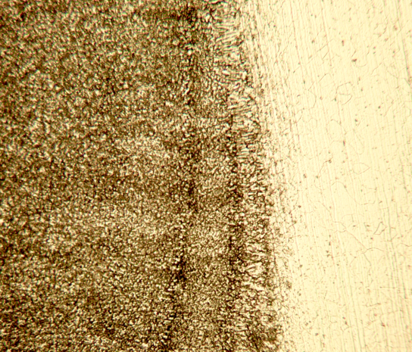 | 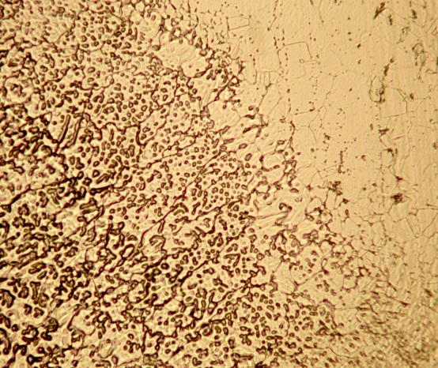
а | б
Рис.1. Микроструктура сварного шва стали 12Х18Н10Т:
а – РДС, х100; б – сварка в аргоне, х200
При сварке в аргоне получается однородная структура шва с постепенным переходом структуры от основного металла к металлу шва.
При РДС в структуре шва наблюдается слоистое строение. В образцах присутствует большее количество пор. В металле шва наблюдаются дендриты твердого раствора легирующих элементов в железе – аустенита.
Заключение
Сварка в аргоне обеспечивает получение наиболее качественных сварных соединений. При выполнении данной работы освоена методика подготовки сварных швов к проведению микроструктурных исследований.

Библиографический список

- Химушин Ф.Ф. Нержавеющие стали. М.: Металлургия, 1967. 799 с.
- Николаева Е.П., Маслов М.В., Бурдуковский Е.А., Козлов В.А. Металлографическое исследование сварных соединений из стали 12Х18Н10Т, выполненных различными видами сварки // В сборнике: Жизненный цикл конструкционных материалов (от получения до утилизации) материалы III Всеросcийской научно-технической конференции с международным участием. Иркутск: Изд-во ИрГТУ, 2013. С. 133–140.
- Николаева Е.П., Машуков А.Н. Оценка остаточных напряжений в наплавках седел клапанов высокого давления // Химическое и нефтегазовое машиностроение. 2017. № 7. С. 26–29.
- Карамышев А.А., Николаев А.Ю. Анализ модификации клапана высокого давления с помощью Rollscan 300 // Молодежный вестник ИрГТУ. 2016. № 3. С. 8.
- Николаева Е.П., Никулин Д.С. Применение инновационных средств для контроля качества инструмента из быстрорежущих сталей // Современные технологии. Системный анализ. Моделирование. 2016. № 2 (50). С. 73–80.
- Богданов К.В., Никулин Д.С., Савилов А.В., Николаева Е.П., Родыгина А.Е. Производство высокопроизводительного режущего инструмента в условиях ИАЗ // Наука и технологии в промышленности. 2013. № 1,2. С. 91–95.
- Николаева Е.П., Николаев А.Ю. Применение магнитных методов для контроля качества изделий из инструментальных сталей // В сборнике: Жизненный цикл конструкционных материалов (от получения до утилизации) материалы докладов II Всероссийской с международным участием научно-технической конференции. 2012. С. 338–344.
- Nikolaev A.Yu. Simulation of the plain milling process // В сборнике: IOP Conference Series: Materials Science and Engineering 10. Сер. "International Conference on Mechanical Engineering, Automation and Control Systems 2016" 2017. С. 012080.
- Nikolaeva E.P., Vlasov D.B. Effect of heat treatment conditions on structure and properties of high-speed steel // В сборнике: IOP Conference Series: Materials Science and Engineering 10. Сер. "International Conference on Mechanical Engineering, Automation and Control Systems 2016" 2017. С. 012113.
- Каховский Н.И. Сварка высоколегированных сталей. Киев: Техника. 1975. 376 с.
- Сварка в машиностроении: Справочник в 4-х т. / Т.2. Под ред. А.И. Акулова. М.: Машиностроение, 1978. 462 с.
- Медовар Б.И. Сварка жаропрочных аустенитных сталей и сплавов. М.: Машиностроение, 1966. 429 с.
- Николаева Е.П. Исследование структуры конструкционной стали Ст3пс после обработки аргонодуговой плазмой // В сборнике: Пром-Инжиниринг труды II международной научно-технической конференции. ФГБОУ ВПО «Южно-Уральский государственный университет» (национальный исследовательский университет). 2016. С. 191–195.
- Nikolaeva E.P. Structure investigation of the constructional steel St3ps after argon-arc plasma treatment // Materials Science Forum. 2016. Т. 870. С. 500–506.

Дацюк Никита Александрович, магистрант ИРНИТУ, dacuk93@mail.ru Datsyuk Nikita, Undergraduate of IRNITU, dacuk93@mail.ru

